**GEEN GOEDE COMMUNICATIE?**

**DAN BENT U BIJ ONS AAN HET GOEDE ADRES!**

BARROC-IT

Adres: Terheijdenseweg 350. Opdrachtgever: H van bueren.

Telefoonnummer: 06-45641642. Email: [f.vankrimpen@rocwb.nl](mailto:f.vankrimpen@rocwb.nl)

Email: [d228459@edu.rocwb.nl](mailto:d228459@edu.rocwb.nl) groep: 3

Offertenummer: 21. Personen: Jarno Touw, Ben Smits

Reactietermijn: 7 dagen. Santi Dudok

INHOUDSOPGAVE

INLEIDING 3

UW SITUATIE 3

KLANTVRAAG 4

ONZE VISIE OP UW SITUATIE 4

GEWENSTE SITUATIE 5

ONS AANBOD 5

UITVOERDERS 6

PLANNING 6

PRIJS 7

AFSLUITING 7

# INLEIDING

Wij hebben gehoord dat u een probleem heeft tussen de communicatie tussen afdelingen. Daarover hebben we al een interview gehad met u en uw collega van de financiële afdeling. Uw collega heeft ons informatie gegeven over wat de problemen precies waren. En naar aanleiding van deze 2 gesprekken zijn wij als development bedrijf heel erg geïnteresseerd om een programma voor u te bouwen in een vorm van een gesloten omgeving op het internet waar alleen uw bedrijf bij kan. Wij maken deze offerte zodat u weet wat we willen doen voor uw bedrijf. We willen eerst de situatie even bespreken en wat u nou precies van ons wilt verwachten. Wij zullen ook onze visie op uw probleem laten horen en noteren we wat de situatie is als het probleem eenmaal is opgelost. En natuurlijk willen wij u een aanbod doen waarom u met ons in zee zou moeten gaan. Wij zullen ook onze voorlopige planning laten zien zodat u precies weet met wat en wanneer we bezig zijn en iets opgeleverd krijgt.

# UW SITUATIE

De situatie waar u, met uw bedrijf in zit is zoals wij het horen is dat de communicatie in het algemeen niet zo lekker loop. Bijvoorbeeld als een collega van de financiële afdeling te horen heeft gekregen dat de achterstallige rekening toch betaald is en dat uw collega dat tegen een andere collega van het development team heeft gemeld, maar dat hij/zij dat niet doorverteld heeft aan zijn collega’s die dan denken dat ze niet aan dat product mogen werken en dat de deadline voor dat product dan in gevaar komt.

# KLANTVRAAG

Wij hebben dus een gesprek met u gehad over het probleem met uw bedrijf. U heeft ons vermeld dat de communicatie tussen afdelingen niet soepel loopt. U heeft verteld dat u dit probleem binnen 7 weken is opgelost en u wilt dat wij dat voor u gaan doen. Wij zullen voor u en uw bedrijf een plan van aanpak opstellen en de directe oorzaak te vinden en die uit uw bedrijf te kunnen verwijderen zodat u en uw afdelingen weer de touwtjes in handen heeft.

# ONZE VISIE OP UW SITUATIE

Onze visie op uw probleem is dat we vinden dat uw afdelingsleden elkaar misschien niet zo goed kennen en daardoor niet alles doorgeven aan iedereen. Maar dat hoeft niet gelijk de oorzaak te zijn van het probleem want u wilt dit automatiseren dus dat IEDEREEN een melding krijgt dat de rekening bijvoorbeeld betaald is en dat dat niet doorverteld word aan 1 persoon.

# GEWENSTE SITUATIE

Als wij u uw product hebben geleverd zal de communicatie weer soepel lopen mede dankzij de volgende redenen. Als er iets veranderd word in een afdeling wat de andere afdeling hoort te weten word dat vermeld bij ALLE medewerkers van die betreffende afdeling. Ook weet iedereen na een tijde hoe het systeem werkt en iedereen er goed mee om kan gaan waar de productiviteit ook nog eens van omhoog gaat en dat iedereen alles te weten krijgen.

# ONS AANBOD

Ons aanbod is naar aanleiding van uw probleem is dat er een hele nieuwe omgeving op het internet word gezet waar iedere afdeling met een aparte inlog code per afdeling in kan loggen in het systeem. Zoals we al een keer eerder vermeld hebben is dat er iets maar aan 1 persoon word doorgegeven en niet aan een hele afdeling. Daar hebben wij dus een perfecte oplossing op gevonden. Als een medewerker van een afdeling inlogt met hun inlogcode dan weten we dus dat die werknemer met die computer bij die afdeling hoort. Dus stel een klant had een achterstallige rekening niet betaald, dus de ontwikkeling van dat product werd stop gezet en niemand werkte er meer aan. Maar dan word de rekening toch betaald, de financiële afdeling krijgt dit te horen en voert dit in het systeem, dus de rekening is betaald en er kan weer er aan gewerkt worden. Maar nou komt het cruciale gedeelte, het wordt niet aan 1 medewerker doorgegeven van development maar wanneer het ingevoerd word in het systeem krijgt ELKE medewerker van development een melding op de computer dat er weer aan dat product gewerkt mag worden.

Waarom u met ons in zee zou moeten gaan, wij bieden u een ondersteuning aan als er iets misgaat met het systeem of wanneer enkele medewerkers het nog niet snappen ook na het gebruiken van de helpfunctie die wij ook nog leveren. Wij leveren ook een mooi, maar krachtig systeem.

# UITVOERDERS

In ons team van development zitten 3 personen: Ben Smits, Santi Dudok en Jarno Touw. Wij zullen hieronder even iets over ons vertellen.

Ben Smits: ik ben Ben Smits, ik zit ook in het development team, tevens ben ik de voorzitter van het team. Thuis ben ik ook bezig met het bouwen van websites.

Santi Dudok: ik ben Santi Dudok, ik zit ook in het development team. Thuis ben ik ook bezig met het bouwen van websites en programma’s om de techniek om het maken onder de knie te krijgen. Ik heb al hobby ook nog voetballen

Jarno Touw: Ik ben jarno touw en ik zit in het team van development. Ik heb nou 1 jaar ervaring met programma’s en websites bouwen. Als hobby’s heb ik dat ik op voetbal zit en dat ik thuis ook bezig ben met websites bouwen en dergelijke.

# PLANNING

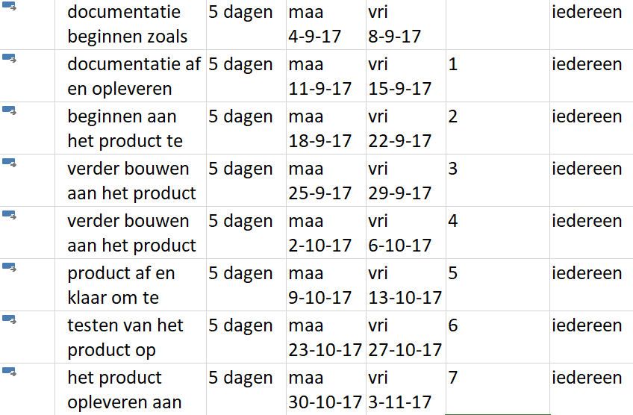

# PRIJS

Nu gaan we het natuurlijk over de prijs hebben, een van de minste delen van een product. Ik zal de opbouw van onze prijs benoemen dus dat u goed weet waar onze prijs vandaan komt. Wij hebben een basisloon van €15 per uur. We werken met 3 personen aan uw product dus dat kost u €45 per uur. We werken er 4 dagen per week aan en 3 uur per dag dus in totaal 12 uur per week. Dus het kost u per week €540(12 x 45). We hebben 8 weken dus voor het hele product kost het u €4320 met daarbij een helpfunctie en onze ondersteuning als uw medewerkers het systeem niet snappen. Maar nu komt voor u iets gunstigs. Aangezien we een junior bedrijf zijn willen wij u een korting van 20% geven. Omdat we misschien nog niet het snelste bedrijf zijn qua het maken van het product. Dus de uiteindelijke prijs word €3456 voor het product met daarbij een helpfunctie en onze ondersteuning als uw medewerkers het systeem niet snappen. Dus u bespaart maar liefst €864!. En wanneer het product geleverd is loopt uw bedrijf weer op volle toeren.

# AFSLUITING

Wij hopen u met deze offerte in stelling gebracht te hebben om ons de taak te geven voor uw probleem. Wij kijken er heel erg naar uit om voor u een product te maken waardoor uw bedrijf weer soepel loop. U heeft het probleem, wij hebben de oplossing voor u! wij hopen dat u in stelling bent om deze offerte binnen 3 werkdagen te beantwoorden zodat wij zo snel mogelijk aan uw product kunnen beginnen. Ik zal u een mail sturen als we binnen 7 dagen nog geen reactie hebben gehad. Mocht u nog vragen hebben over ons aanbod mag u mij gerust bellen of mailen.